**SCHOOL BASED ASSESSMENT TEST**

)

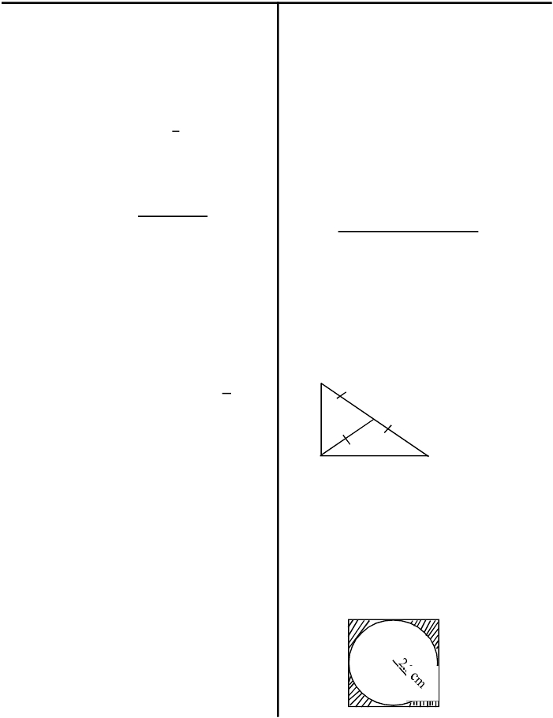

**ESAGERI DIVISION**

**STD EIGHT TERM 1 2009**

**MATHEMATICS**

**TIME : 2HRS**

1. Which of the following numbers is five

millions five hundred and five thousand

five hundred and fifty and fifty five hundredths

A. 5550055.055 B. 5055505.5

C. 5505550.55 D. 5550055.005

2. What is the place value of digit 2 obtained

after working out 0.4032**:** 14 ?

A. ten thousandths B. thousandths

C. tenths D. hundredths

3. How many times is digit 5 more then digit 4

in the number 5.0946

A. 1 B  12 C 125 D. 1250

4. what is the value of 14/9  x   21/13

31/5

A.15/7 B. 15/16 C. 434/53 D. 9/26

5. Kipkalis constructed cattle boma using barbed

wire. He used six strands of wire. What was

the total length of the barbed wire if the area

of the boma was 231/25m2?

A. 576 m B. 28 4/5 m

C. 96 m D. 115 1/5 m

6. What is the value of

3/4 + 1/2 x 2 1/2 x 2/3 x 7/8**:** 1/4

A. sh 354.50               B. sh 699

C. sh 700                    D. sh 4430.50

10        Allan and Ronah shared their profit from the

sale of their poultry in the ratio 1 1/2 : 2. If

their profit was sh 9,100, how much money did

Allan get?

A. sh 3900                   B. sh 5200

C. sh 1300                   D. sh 3000

11        A map is drawn to a scale of 1:500,000.

What is the distance in kilometres of a river

which is 24 cm on that map?

A. 12 km                    B. 120 km

C. 1200 km                 D. 1.2 km

12.       What is the value of

0.75 + 0.45 of 1.25 - 0.71

0.02

A. 0.5825                    B. 5.825

C. 58.25                      D. 582.5

13.       Which one of the following named solids is

not a prism?

A. a cylinder       B. a square based pyramid

C. a wedge          D. a cuboid.

14.       In the figure below MR = RP = RN and angle

MNR =62

M

A. 3 2/3 B. 2 1/15 C. 3 1/2   D. 2 1/3

R

What is the value of

7. A hawker increase his daily sales to sh 2800

D 560

C. 28

in the ratio 5:7. What was his sales before

increase?

N

620

P

angle NPR?

A. 620              B. 340

0

A. sh. 3920 B. sh 2000

C. sh 1400 D. sh. 336

8. What is 7.0948 rounded off correct to the

nearest tenth?

A. 10 B. 7.1

C. 7.00 D. 0.7

9. Achieng went to a shop and bought the

following items

3 bars pof soap @ sh 45

2 1/2 litres of kerosene @ sh 55

15.       Jamyi Tea factory sold 0.095 of the tea to

local farmer and the rest was exported.

Which percentage of tea processed was

taken for export?

A. 5%      B. 90.5%     C. 9.5%   D. 95%

16        The figure below represent square with a

circle inscribed in it .The radius of the circle

is 2.8 cm with 0 being the center of the circle.

Find the area of the shaded region    22/7)

2 kg packet of flour for sh 89

A. 6.72 cm

B. 22.56 cm

C. 15.6 cm

D. 24.64 cm

2 1/4 litre of milk @ sh 36.

1 1/2 kg of sugar @ sh 76

If she gave the shopkeeper a sh 100 note,

how much balance did she receive?

1

0

2

2

2

2

17. A. women group metting started at 11.55 am

)

)



and ended at 4.25 pm how long did the

meeting take?

A. 4hrs 30 min B. 7 hrs 30 min

C. 13hrs 20 min C. 16hrs 20min

18 Kapangat had twice as many goats as cows he

sold 12 goats and then had 108 animals

How many more sodas were sold on

saturday than friday?

A. 49     B. 121     C. 50       D. 120

25.       When an articles sold at shs 375.00, there is

a loss of 25% at what price should it be sold

in order to make a profit of 15%?

A. sh 500                     B. sh 390

altogether How many goats did he finally have?

A.. 80 B. 28 C. 68 D. 92

19. What is the value of the complement of the

angle marked X? angle ECA = 200

Angle EBC = 700 and BEC = 800

A

26.

C. sh . 575                  D. sh 431. 50

Ole keis used 1/2 of his farm for sugarcane ,

1/5 for planting maize, 1/3 of the remainder

for pasture and the rest for beans. if Ole

Keis used 5 ha for pasture, what is the size

of his farm?

E

<

A. 5.       B. 50         C. 500     D. 5000

27.       In a certain Co-operative , A,B and C shared

B

800<  20

)70 X(

0

0

C                        D

their profits. The amount of profit received by

B. was sh 8000, which was 0.25 of the total

profit. Out of the remaining profit, C received

A. 300 B. 1000 C. 600 D 200

30. What is the value of b2 ( 3b c - c}

/6 of 36 + 8 - 24  :  6 x 2

20 Sondia bought 18 crates of tomatoes at

sh.1350. Two crates got spoilt and she sold the

rest at Sh. 2250 per crate. How much profit did

she make?

A. sh 16200 B. sh 11,700

C. sh 900 D. sh 3600

21. What is the value of T in the equation

2t + 2t - 3 - 6 = 0?

3

A. 5 7/8 B. 1 1/8 C. 1 7/8  D. 2 5/8

22. Kiplombe community drew water from a

rectangular tank. That community tank is 5m

long, 4m and 3m deep. After they had drawn

water for a whole day the water level droped

by 10 cm., how many litres did they use that

day?

A. 200*l* B. 2000*l*

C. 20,000*l* D. 200,000*l*

23. Chemase and Denah sat for five subjects in an

examination. the total marks for Denah were

20 less than those of Chemase. The mean

mark for Chemase was 68. what is the mean

mark for Denah

0.05 more thanA. How much more than B did

C get?

A. sh 12800                 B. sh 11,200

C. sh  4800                 D. sh 1,600

28.       Which two of following statements are true

about all quardrilaterals

(i) sum of the interior angles is 1800

(ii) they are all four sided figures

(iii) One of the angles is 900

(iv) sum of the interior angles is 3600

A.  (i) and (ii)             B. (ii) and (iii)

C.  (iii) and (iv)          D. (ii) and (iv)

29        The mass of a van is 6.45 tonnes when loaded

35 bags of maize. the mass of a bag of maize is

90 kg.What is the mass of the van in tonnes,

when empty.

A. 3.15 tonnes             B. 9.6 tonnes

C. 3.3 tonnes               D. 3.59 tonnes

2

bc + a

If a = c-1, b = 2 and c = 2b

A. 8        B 17    C. 16        D. 6 2/3

31.       What is the value of

1

A. 48 B. 320

C. 70 D. 64

A. 24      B. 1 2/11

C. 12       D. 6

24. The table below shows the number of sodas

which were sold at Utugi restaurant in one

week . The average number of sodas per day

32      In the figure below DE = 16 cm, AB = 30 cm

and AC = 50 cm .

What is the area of the shaded region of the

was 120. the number of sodas sold on

Thursday is not shown.

rectangle?

A                  E

16cm

D

mon tues wed thur fri sat sun

120 110 124 95 170 100 30 cm 50 cm

2

B                                                 C

A. 360cm2 B. 840cm2

2( 4x+2) - 4(x - 2)

2

C. 1200cm

D. 240cm2

2 (2- 2x) + 4x

33. The temperature of a liquid is 160 c. If the

C. 289.8 m D. 44.8m2

2

C. 144 cm D. 84 cm 2

liquid if heated at the rate of 20 c per minute,

how long would it take for the temperature

to read 720 c ?

A. 36 minutes B. 44 minutes

C. 28 minutes D. 56 minutes

34. The diagonals of a rhombus are 24 cm and

32 cm, what is the length of one side of the

rhombus?

A. 20 cm  B. 40 cm   C. 56 cm D. 5 cm

(2y+4) cm

( y +3)

(y+8)

2

A. 14.4 cm B. 8.4 cm

2

36 Construct a triangle STW in which T = 7cm

angle STW = 550 and angle TWS 50. draw a

circle that touches lines ST, TW and SW.

what is the radius of the circle?

A. 1.6 cm B. 3.2 cm   C. 2.2 cm   D. 4.4cm

37. The pie chart below shows how Daisy spent

her salary during the month of January 2009.

A. x+3                         B. x + 1

C. x + 3                       D. 4x + 12

1 - 2x                          4 - 8x

41        The capacity of an open rectangular tank is

28,800 litres. The tank has a square base. the

2

height of the tank is 1.8m. what is the

surface area of the tank in square metres?

A. 28.8m                    B. 51.84m

2

42        Hellen borrowed a loan from Equity Bank at

a simple interest of 18% P.M. After 6 months

she had paid a total of Ksh 21,600 as simple

interest. How much loan had she borrowed?

A. sh 200,000             B. sh 200

C. sh 2000                  D. sh 20,000

43.       In  order to complete a certain job in 20hrs

kimengich requires 8 workers. how many

more workers does he need to hire in order

to complete the job in 4hrs?

A. 40     B. 32      C. 28       D 10

44.       On friday 1/3 of the boys in class 8 were

absent Atotal of 14 pupils were absent that

day. If 12 boys were present, how many

girls were absent

rent

o o 30   church

Food

60   60

o

A. 4       B. 6        C. 8        D. 10

45.       Njoroge left Nairobi for town X a distance

of 115 km at 8.00 am travelling at an average

speed of 66 km/h. At 9.20 a.m he got a

Transport

saving

puncture and stopped for 20minutes to mend it.

At what speed Town X at 10.00 a.m ?

She spent sh 8000 on food. how much more

did she spend on rent than transport?

A. sh 1000 B. sh 2000

C. sh  4000 D. sh 5000

38. There were W women in a church. the

number of children in the church was three

times of women but twenty five more than

of men. The total number of men, women

and children in the church was 270. which

one of the equtions below can be used to

find the number of women that were there in

A. 132 km/hr               B. 88km/hr

C. 81 km/hr                D. 90 km/hr

46      A container is a half full of oil. After 56 litres

of oil has been used from the container to

becomes 1/3 full. how much can the drum

hold when full of oil?

A. 168 litres                B. 336 litres

C. 112 litres                D. 280 litres

47        In the figure shown below, all measurements

are in metres and all angles are right angles

15m

the church?

A. 7w + 25 = 270 B. w - 25 = 270

C. 7w - 25 = 270 D. 4w + 25 = 270

45m

15m

21m

39 A flower bed has an area of 225m. Jackson

increased the flower bed by 20%. What is

D. 450m2

C. 324m

the new area of the flower bed?

A.270m2 B. 245m2

2

40. Which one of the following expressions is

the simplest form of .

3

10m

20m

What is its size in ares?

A. 153000                   B. 15300

C. 1530                       D. 153.

48 The table besides shows fares charged by

petrolinlitres

public service vehicles between townA and

town G. bargoge travelled from TownA to

town G via C

How much would he have saved if had

travelled express to town G

A. sh 100 B. sh 140

C. sh 10 D. sh 40

A

20      B

40       20     C

50       30     20    D

60       50     30     20   E

80       60     50     30   20     F

100 80 70 50 30 20 G

***The table below shows commission chargesfor sending  money by money orders***

value of orders commission

Not exceeding  Sh inland international

Sh cts Sh Cts

100 6 60 28. 00

101 - 200 11 00 44 00

201 - 300 22 00 61. 00

301 - 400 28 00 83 00

401-  500 33 00

501 - 600 39 00

601  -  700 50 00

701  -  800 55 00

801 - 900 61 00

901 - 1000 66 00

1001 - 2000 77 00

49. Langat sent sh1,500 to his daughter in

Kericho and sh 2,000 to his son in

Ghana.How much money in total did he

pay in the post office?

A. sh 3924 B. sh 424

C. sh 3660 D. sh 3500

50 The bar graph below shows how a lorry

used petrol in its petrol tank at different times

80

60

40

20

12 noon 1 pm 2.pm 3.pm

TIME

How many litres of petrol had the lorry used

by 3.00pm?

A. 30 litres B. 80 litres

16.50 for each additional sh

100.00 or part there of up to a

maximum of sh 2000.

C. 240 liters D. 50 litres

4